Матвеева Анна Леонидовна, учитель английского языка МАОУ «СШ №2 г.Валдай»
Тема: Методические материалы по функциональной грамотности (формирование читательской грамотности на уроках английского языка)
В современном мире иностранный язык стал средством взаимодействия общества, роль которого возрастает в связи с развитием международных экономических, научных, социальных, культурных связей. Уже не возникает вопрос «Зачем нужен иностранный язык?». Мы все чаще сталкиваемся с необходимостью использования его в повседневной жизни. Кроме того, в современном мире люди стали больше путешествовать, а это прекрасная возможность осваивать другую культуру и в то же время нести свою.
Основной задачей обучения иностранным языкам является развитие у учащихся речевых навыков: чтения, письма, монологической и диалогической речи. Работа над развитием у учащихся этих видов речевой деятельности осуществляется на протяжении всего периода обучения.
При обучении английскому языку особое внимание уделяется формированию и развитию коммуникативных способностей - навыков свободного общения и практического применения английского языка.
При этом, ни для кого не секрет, что в процессе обучения учителя часто сталкиваются с определенными проблемами и затруднениями учащихся при работе с текстом. Так, учащиеся не знают значений многих слов, не умеют озаглавить текст, не понимают смысла написанного, не могут выделить ключевые слова, не умеют сформулировать вопрос, не могут выбрать способ решения задачи, не в состоянии перенести знания и умения из одной области на другую.
В чем же причина подобных проблем и затруднений? Прежде всего, это связано с плохо развитой функциональной грамотностью учащихся.
Под функциональной грамотностью понимается «способность человека использовать навыки чтения и письма в условиях его взаимодействия с социумом (оформить счет в банке, прочитать инструкцию, заполнить анкету обратной связи и т.д.), то есть это тот уровень грамотности, который дает человеку возможность вступать в отношения с внешней средой и максимально быстро адаптироваться и функционировать в ней» Формирование функциональной грамотности – одна из приоритетных задач не только ФГОС, но и стремительно развивающегося мира в целом. Функциональная грамотность – это умение применить полученные знания иностранного языка на практике, т.е. уметь свободно общаться: говорить, читать и писать на иностранном языке. Это способность использования полученных на уроках знаний, умений и навыков в рамках взаимодействия с социумом: написать письмо, заполнить резюме или анкету, открыть счет в банке.
Функциональная грамотность – это умение извлекать информацию из различных источников: СМИ, Интернет, книги, схемы метро, рейтинговые таблицы, объявления на дверях учреждений, названия магазинов, буклеты туристических агентств и т.д.
Выделяют следующие направления формирования функциональной грамотности:
- математическая грамотность;
- финансовая грамотность;
- естественнонаучная грамотность;
- глобальные компетенции;
- креативное мышление;
- читательская грамотность.
Часто говорят, что чтение - это одно из истинных удовольствий жизни. Однако чтение на своем родном языке - это одно, а чтение на другом языке - совсем другое, что влечет за собой определенные трудности для учащихся. Проблемы грамотности, образования, культуры, чтения являются особенно значимыми в наши дни и выходят на уровень проблем, от которых зависит благополучие нации.
Читательская грамотность – это одно из направлений функциональной грамотности и, на мой взгляд, базовое направление. Какое бы задание не получил учащийся, первое что ему нужно сделать это ПРОЧИТАТЬ задание. В своей практике я сталкиваюсь с многочисленными затруднениями учащихся при работе с текстом. Зачастую учащиеся не могут выделить ключевые слова и определить главную мысль текста, и, как следствие, подобрать к этому тексту заголовок, не умеют читать диаграммы и интерпретировать информацию, данную в таблицах, то есть они не в состоянии перенести знания и умения из одной области в другую.
Так что же характеризует ученика, у которого сформированы навыки функционального чтения? Прежде всего, это ученик, который может «свободно использовать навыки чтения и письма для получения информации из текста – для его понимания, сжатия, преобразования и т.д.». (А.А. Леонтьев). Ученик, у которого сформированы навыки функциональной грамотности, умеет пользоваться различными видами чтения (изучающим, просмотровым, ознакомительным). Он способен переходить от одной системы приемов чтения и понимания текста к другой, адекватной данной цели чтения и понимания и данному виду текстов.
В исследовании PISA, как отмечают Л.Рождественская, И.Логвина, грамотность чтения подразделяется на следующие уровни:
1) поиск в тексте нужной информации по простому критерию (самый низкий уровень);
2) поиск в тексте нужной информации по множественным критериям;
3) поиск в тексте нужной информации, распознавание связи между отрывками информации, работа с известной, но противоречивой информацией;
4) поиск и установление последовательности или комбинации отрывков, содержащих глубоко скрытую информацию, умение сделать вывод о том, какая информация в тексте необходима для выполнения задания;
5) понимание сложных текстов и их интерпретация, формулирование выводов и гипотез относительно содержания текста.
При отборе текстов необходимо руководствоваться следующими критериями: актуальность текста для учащихся; учет возрастных особенностей целевой группы (адаптированность текста); наличие новой (для учащихся) информации; наличие фактов, понятий, имен, географических названий, наименований товаров, цифр, дат и т.д.; наличие иллюстраций, схем, диаграмм; наличие в тексте «фактов и мнений».
К отличительным особенностям текстов на проверку функционального чтения относят: большой объем текста; неадаптированный текст; информация, представленная в виде рисунков, схем, диаграмм, таблиц, графиков; задания, для выполнения которых требуется интеграция знаний из разных предметов; задания, в которых неясно, к какой области знаний надо обратиться.
Для того чтобы текст стал реальной и продуктивной основой обучения всем видам речевой деятельности, важно научить учащихся различным операциям с материалами текста с учетом его жанровых и стилистических особенностей.
Основными этапами работы с текстом при формировании читательской компетенции учащихся являются:
1.Предтекстовый (Pre-reading).

Задачами данного этапа являются:
- создание мотива чтения;
- развитие умения прогнозирования;
- активизация фоновых знаний и снятие языковых трудностей.
Таким образом, выделяются семь групп упражнений:

1. Упражнения на соотнесение слова с темой.
-Заполните пропуски в предложении одним из указанных слов.
-Найдите и замените слова в предложении, которые не подходят по смыслу.
-В каждой группе слов найдите одно с наиболее общим значением.
-Каждой группе слов найдите одно, не принадлежащее по значению к этой группе.
-Назовите слово, с которым ассоциируются все слова данного тематического ряда.

2. Упражнения на понимание лексико-тематической основы текста.
-Прочитайте опорные слова и словосочетания текста и назовите его тему.
-Запишите ключевое слово заголовка (или весь заголовок) и составьте схему, заполняя её ассоциациями.
-Взгляните на фотографию и выберите из списка слов те, которые подходят для описания ситуации, изображённой на ней.
-Ознакомьтесь с новыми словами и словосочетаниями (которые даны с переводом) и, не читая текст, скажите, о чём может идти в нём речь.

3. Упражнения в работе с заглавием текста.
-Прочитайте заглавие и скажите, о чём (о ком), по-вашему, мнению, будет идти речь в тексте.
-Переведите заглавие и ответьте на вопросы:1. По какому слову заглавия можно определить, что речь идёт...? 2. Какое словосочетание наводит на мысль о том, что ...?3. По какому слову вы определили, что это информация о ...?
-Придумайте заглавие, которым можно объединить три понятия, определяющих содержание текста.
-Замените один из членов предложения (заголовок) переведёнными словами.

4. Упражнение в опознавании интернационализмов:
-Найдите во второй колонке перевод к каждому слову из первой (без словаря), опираясь на графический образ слов.
-Подчеркните в данных утверждениях интернациональные слова, определите их значение в родном языке и иностранном языках.
-Распределите весь список слов на две колонки: интернационализмы и «ложные —друзья переводчика», предварительно прочитав следующие словосочетания.

5. Упражнения, направленные на оперирование словообразованием:
-Найдите существительное (прилагательное, глагол) в каждой группе слов.
-Образуйте от каждого из существительных прилагательное и наречие;
-Определите часть речи подчеркнутых слов и их значение (главное или второстепенное) в данных словосочетаниях.

6. Упражнения на установление синонимических и антонимических связей:
-Выберите из правого столбца слово, близкое по значению к первым трем словам в каждой строчке.
-Замените каждое подчеркнутое слово в предложениях одним из слов, приведенных в рамке.
-Подберите к перечисленным словам антонимы -слова, противоположного значения (возможно образованных с помощью отрицательных приставок): hardworking-lazy, honest-dishonest.
-Распределите перечисленные слова по трем колонкам: основные (выделенные шрифтом), синонимы, антонимы. Например:
Основное | синонимы | антонимы
marry | gay | gloomy

7. Упражнения на ранжирование слов по определенному принципу или признаку:
-Расположите слова по степени нарастания чувств (от ненависти до любви).
-Расположите слова, обозначающие человеческие качества, по степени важности для вас.
-Расположите слова (глаголы), определяющие содержание текста, в последовательности происходящих событий.

Таким образом, используя предтекстовую работу с новыми лексическими единицами, активизируется умственная деятельность, повышается мотивация у учащихся к работе и развитию навыков коллективной учебной деятельности на уроках иностранного языка.

2.Текстовый (While-reading).

Текстовые стратегии направлены на понимание текста и формирование его интерпретации у читающего, размышление во время чтения о том, что и как читает обучающийся и насколько хорошо понимает прочитанное.
На данном этапе учитель может предложить учащимся:
- найти ответы на предложенные вопросы;
- подтвердить правильность или ложность утверждений, либо выявить, что это в тексте не упомянуто;
- составить предложения по порядку;
- найти соответствия;
- выполнить задание на множественный выбор;
- подобрать подходящий заголовок к каждому из абзацев;
- догадаться о значении слова или слов по контексту, какой из предложенных переводов слова наиболее точно отражает его значение в данном контексте;
- восполнить недостающую информацию.

3.Послетекстовый (Post-reading).

Посттекстовые стратегии необходимы для проверки понимания прочитанного и служат средством контроля формирования умений смыслового чтения и возможным использованием полученной информации в будущем.
На этом этапе учитель может предложить учащимся:
- выявить новое из прочитанного текста, высказать свое мнение по поводу прочитанного;
- опровергнуть утверждения или согласиться с ними;
- доказать или охарактеризовать что-то;
- составить план текста, выделив его основные мысли;
- пересказать/кратко изложить содержание текста;
- рассказать текст от лица главного героя;
- вставить в текст пропущенные слова или выражения;
- составить синквейн (синквейн – это стихотворение из 5 строк, представляющее собой синтез информации в лаконичной форме, что позволяет описывать суть понятия или осуществлять рефлексию на основе полученных знаний. В первой строке заявляется тема или предмет – одно существительное, во второй дается описание предмета –два прилагательных или причастия, в третьей характеризуются действия предмета –три глагола, в четвертой строке приводится фраза, выражающая отношение автора к предмету –обычно из четырех значимых слов, в пятой строке –синоним, обобщающий или расширяющий смысл темы/предмета –одно слово).

Использование на уроках английского языка подобного рода заданий способствует развитию функциональной грамотности учащихся, грамотности чтения и комплексному освоению учащимися основных видов речевой деятельности, а также развивает творческое мышление, приучает учащихся к внимательному и вдумчивому отношению к тексту.
Хочу привести примеры работы над текстом в разных классах:
2 класс
Our house.
We have a nice house. There are five rooms in it: a living room, a dining room, a kitchen, a bathroom and a bedroom. My mummy is in the kitchen. My daddy is in the bedroom. My grandma is in the bathroom . My grandpa is in the dining room. And where are Chuckles and Larry? Oh, they are in the living room.
We have a green garden. It is big.
We like our house very much!
Задание 1. Понимание и анализ
What is this story about? Choose the right answer. (О чем этот рассказ? Выберите правильный ответ.)
- the garden
- the family
- the house
- the rooms
Цель задания: обобщение и интерпретация. Определить основную идею короткого описательного текста.
Задание 2. Понимание
Mark the statements as T (true) or F (false). (Отметьте утверждения как верные (Т) или неверные (F))
- We have a flat.
- There are five rooms in the house.
- My grandma is in the kitchen and my mummy is in the bedroom.
- Our garden is big and green.
Цель задания: поиск и извлечение информации.
Задание 3. Знание
Answer the questions. (Ответьте на вопросы.)
- Is your grandma in the bathroom?
- Is your grandpa in the living room?
- How many rooms are in your house?
- Do you like your house
Цель задания: поиск и извлечение информации.
Задание 4. Понимание
Read the sentences and put them in correct order. (Прочтите предложения и поставьте их в правильном порядке).
1. Chuckles and Larry are in the living room. ____
2. We have a nice house. ____
3. We like our house very much. ____
4. We have a green garden. ____
Цель задания: обобщение и интерпретация. Определить последовательность событий в повествовании.
Задание 5. Понимание
Complete the sentences. Choose the correct word or word combination. (Закончи предложения. Выбери верное слово или словосочетание.)
1. We have a nice …
a) flat b) house c) tree house
2. Ther are … rooms in the house.
a) three b) four c) five
3. My grandpa is in the… .
a) dining room b) garden c) bedroom
4. Where are…..? They are in the living room.
a) Mummy and Daddy b) Grandpa and Grandma c) Chuckles and Larry
Цель задания: поиск и извлечение информации
5 класс
Задание1.
1.Прочитайте текст.
I’m Ben. I’m from Canada. I live in Toronto. I’m nine. I have got a nice red dog. It can jump and run. But I haven’t got a cat, and I’m sad. This is Rob. He lives in London. He is three. He has got a little yellow fish. His fish is nice. It can swim. Rob is happy. This is Jill. She lives in the USA. Jill is eight. She has got two cats and four little kittens. Jill’s cats are black and white. Her kittens can run and play. Jill is happy, too.
2. Подчеркни слова, которые есть в тексте.
EIGHT, SAD, SNAKE, NICE, ANN, JUMP, APPLE, NINE, FUNNY, SEVEN, FISH.
3.Подчеркни в тексте зеленым цветом краткие формы, а желтым цветом притяжательный падеж существительных.
4. Дополни предложения в соответствии с текстом.
- ___ Ben is from … a) Russia b) the USA c) Canada d) England
- ___ He has got а … a) little white cat b) nice red dog c) big red fish
- ___ Ben’s dog can … a) jump b) swim c) run d) play
- ___ Rob is from … a) Russia b) the USA c) Canada d) England
- ___ He is ... a) 4 b) 9 c) 12 d) 5 e) 3
- ___ Rob has got … a) little kitten b) big black cat c) little yellow fish
- ___ Rob’s fish can … a) jump b) swim c) run d) play
- ___ Jill is from… a) Russia b) the USA c) Canada d) England
- ___ She is … a) 11 b) 7 c) 9 d) 8 e) 3
10. ___ She has got … a) 3 little kittens b) a nice little kitten c) 2 cats
5. Ответь на вопросы. Дай краткие ответы в соответствии с текстом.
Образец: Is Ben nine? — Yes, he is. Is Jill nine years old? – No, she isn’t.
- Is Ben’s dog black?___________________________
- Is Ben sad? ________________________________
- Is Rob four? _______________________________
- Is Rob’s fish little and yellow? ____________________
- Is Jill from Russia? __________________________
- Is she from the USA? _________________________
- Is Jill happy? ______________________________

Задание 2.Диагностическая работа по проверке уровня сформированности читательской грамотности
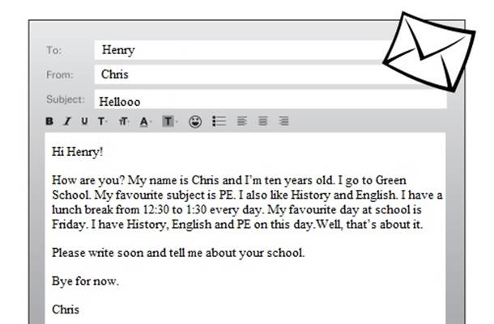

1. Choose the right word to complete the sentences:
1. Chris is 9/10 years old.
2. Chris goes to Yellow/Green School.
3. His favourite subject is Information Technology/Physical Education.
4. He likes Maths/English and History.
5. He asks Henry to tell him about his family/school.

2. Read the sentences and decide if they are T (True), F (False) or DS (Doesn’t Say).
1. The email is from Henry.
2. Chris doesn’t like Art.
3. His lunch starts at 12.30.
4. Chris has a big family.
5. His favourite day at school is Thursday.

3. Read the text and fill in the fact file:

Name: | 1)
Age: | 2)
Favourite subject: | 3)
Favourite day: | 4)

Задание 3.
1.Прочитайте текст.
All children like the cartoon “Tom and Jerry”. Tom is a blue and white domestic cat. Jerry is a small brown mouse who always lives close to him. Jerry is very strong for his size and he is clever. Tom is energetic. He doesn’t really want to eat Jerry but always chases him. In fact, they are friends. They always help each other when in danger. The cartoon is quite funny.
1. Read the text and choose the best title for it:
a) A Funny Dog b) A Real Hero c) True Friends
2. Answer the questions:
1. Who is a blue and white domestic cat?
2. Who is a small brown mouse?
3. Who is very strong for his size?
4. Who is energetic?
5. Who are friends?

3. Match the word combinations with their translations:
1. a domestic cat a) жить близко
2. to chase him b) домашний кот
3.quite funny c) охотиться за ним
4. to live close d) довольно смешной

6 класс

Text № 1

Young blog writers


Tasha

Last year I wrote for my college magazine, which I found really difficult, but I don’t think it’s hard to write a good blog. Mine is about things from daily life that make me laugh. My older brother also has a blog, but we’re writing about different subjects. We don’t discuss what we’re planning, but we read each other’s blogs sometimes. I like giving advice to people who write in asking for it – it’s good to know I’ve helped.


Danni
I started writing my popular film blog because I love movies. I like it when readers send me articles by email about a film they’ve seen, and I put these on my blog for everyone to read. I’m still at college, so I’m careful about spending too long on my blog, which is difficult as writing well takes time. I don’t think I’ll write it for much longer. I’m busy, and it’s time to do something new.
Chrissie

I began writing on a school magazine. I stopped after a few years, but I missed it, so I started my own – I’m still writing it now! The blog’s new for me, and I write about daily life. I get ideas from friends or my sister when I can’t decide what to write about – we always think of something interesting, sad or serious. At first, almost nobody visited my site, but now more do, I’ve had some lovely comments.

- Answer the questions and circle A, B or C

 | Tasha | Danni | Chrissie
Who writes both a magazine and a blog? | A | B | C
Who says that studying and writing a blog at the same time can be hard? | A | B | C
Who answers questions from other people who read her blog? | A | B | C
Who plans to stop writing her blog soon? | A | B | C
Who didn’t have many people reading her blog in the beginning? | A | B | C
Who asks a member of her family to help her write her blog? | A | B | C
Who says writing a blog is easier than some other types of writing? | A | B | C

- Write T(true), F (False), NS (Not Stated):

- Tasha found really difficult to write a good blog T/F/NS.
- Writers always discuss what they’re planning, but we don't read each other’s blogs T/F/NS.
- Danni is going to write books T/F/NS.
- Danni started writing her popular film blog because she starred in movies T/F/NS.
- Danni is still at college, so she is careful about spending too long on her blog T/F/NS.
- Chrissie started writing blogs because she liked writing on a school magazine T/F/NS.
- Chrissie gets ideas from friends or her sister T/F/NS.
- Chrissie doesn't like comments of her writing T/F/NS.

3. Complete the sentences with an appropriate word:

  - Tasha's older brother also has a blog, but they’re writing about (different/boring/scientific) subjects.
  - Tasha likes giving (presents/pictures/advice) to people who write in asking for it.
  - Danni started writing her popular film blog because she loves (plays/movies/acrors).
  - Danni doesn’t think she' ll write it for much longer. She is busy, and it’s time to do something (interesting/fancy/new).
  - Chrissie began writing on a school (wallpaper/site/magazine) and stopped after a few years, but she missed it.
  - At first, almost nobody visited Chrissie's site, but now more do, she has had some lovely (smiles/likes/comments).

Text № 2

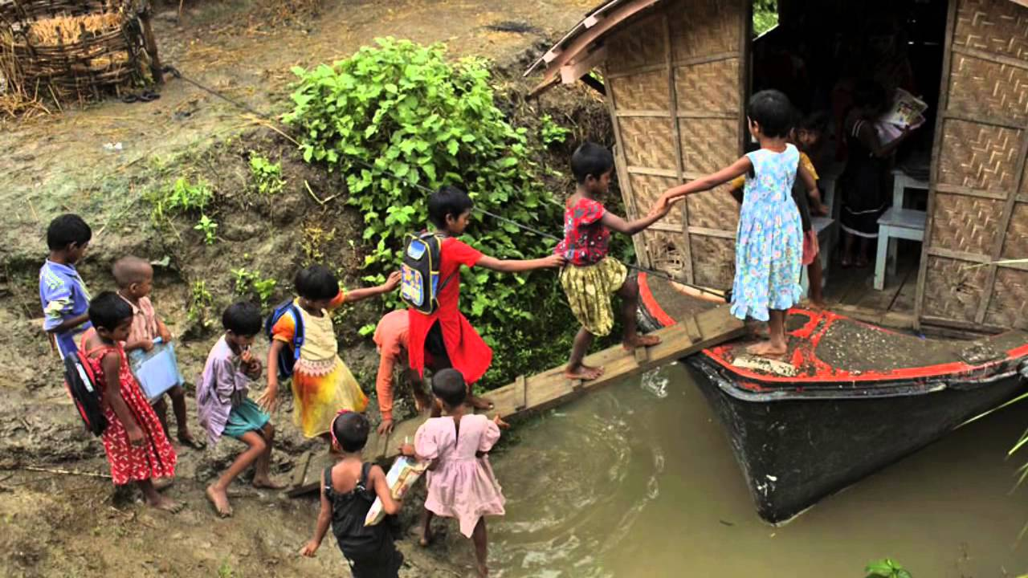
For the last two years I have been living in Bangladesh, with my parents and my baby sister. We moved here from England and first I didn't like it because I missed all my school friends. Most students arrive at school in the morning, books in hand, and return home in the afternoon, with lot of homework. This is the idea we have when we think of schools. However, some schools, like the boat schools in Bangladesh, are a little different from what I was used to.
Twice a year, there are heavy rainstorms in Bangladesh which cover the area with lots of water. This leaves millions of people without clean water, electricity and other important things. It becomes difficult for children to go to schools and for those schools to keep their doors open. To solve these problems, some people thought of a brilliant idea to help the children. They built houses, health centres and schools that move around on top of the water.


Now there are almost 100 boat schools. Each of these schools gets electricity from the sun and has one laptop computer with internet ad even a small library. These boat schools are a school and a school bus, all in one.Whenever there's too much water and every other service is closed, these types of schools are still open. They pick up their students from the side of the river, and then stop somewhere so that classes can begin. After the lessons are finished, the bot schools return students to their homes and another group of students is picked up. About 70 000 children have used the boat schools since they started, fifteen years ago.

1. Choose the best title for the text:

a) Educational problems in Bangladesh
b) River schools in Bangladesh
c) Culture and customs in Bangladesh

2. Answer the questions:
1) What does the writer say happens every six months in Bangladesh?
- The country doesn't have enough water
- Lots of water brings problems to the country
- Schools close for cleaning

2) What problems do many children have at different times of the year?
- They have too much homework when it rains.
- Their parents have to buy a boat for them.
- They cannot use things that need electricity

3) Where can people see a doctor when there is too much water?
- at the health center, on the river
- inside the library
- in the school that is now closed

4) Where does the writer say children can see information online?
- at the health centers
- on the side of the river
- on the boat schools

5) What is the best title for the article?
- The first day at school
- An Unusual School
- The Best School in Bangladesh

3. Finish the sentences with the right ending:
1) We moved here from England and first I didn't like it because I missed
- all my school friends.
- my parents and grandparents
- my computer

2) Most students arrive at school in the morning and return home in the afternoon
- with new mobile phones
- with lot of homework
- with good marks

3) Twice a year, there are heavy rainstorms in Bangladesh which
- help to get good srops
- cover the area with lots of water
- are very cold

4) River schools pick up their students from the side of the river and
- then stop somewhere so that classes can begin
- give them coursebooks and and schoolbags
- offer them free food

Text № 3

THE LEGO HOUSE


A few years ago in August, there was a very long queue of people in the countryside near London, in England. Some people started queuing at 4.30 in the morning. Why were they there? They wanted to help James May, a TV presenter, to build a house. No, this was a LEGO house.
Together, 1200 people used 3.3 million (yes, 3 300 000) LEGO toy bricks to make a real house.
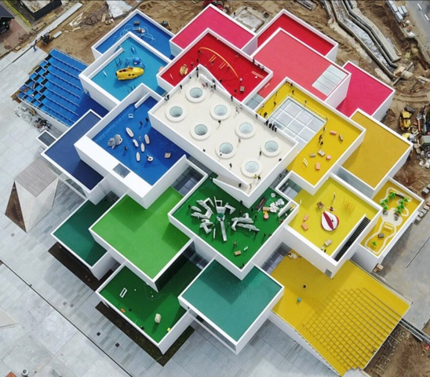
It was part of a TV show called Toy Stories. In the programmes, James May used traditional toys to make “real things”. Why LEGO? Well, because whe he was young, James May loved LEGO and played with it all the time.

The people finished building the house on 17th of September, almost seven weeks after they started. Everything was LEGO. All the walls, doors and windows were LEGO. There was a LEGO bedroom with a LEGO toilet and a shower – and they worked! In the kitchen there was a LEGO fridge (but no cooker) and there were LEGO tables and chairs. There was even a LEGO cat. James May stayed in the house one night and was surprised because his bed was quite comfortable.
At first, a theme park called LEGOLAND planned to buy the house, but later they decided to. James May tried to find another buyer. He started a Facebook page and ask other people to buy it, but nobody wanted it. So on 22d of September, they started to take the house to pieces. A few days later, there wasn't a LEGO house anymore.
James May was not happy about it as more than 1000 people worked hard to to build the house and everything inside it. Other people were not so sad. The television company donated the three million LEGO pieces to a charity for children.

1. Read the article and choose the correct option A, B or C:

1) The queue of people wanted to help James May to buy a house
A Right B Wrong C Doesn't say

2) They finished to build the house in a month.
A Right B Wrong C Doesn't say

3) The LEGO fridge worked.
A Right B Wrong C Doesn't say

4) James May liked the bed.
A Right B Wrong C Doesn't say

5) There were photos of the house on a Facebook page
A Right B Wrong C Doesn't say

6) A charity for children has got the pieces of LEGO now.
A Right B Wrong C Doesn't say

2. Complete the sentences with a right word from the text:

1) Some people started _________ at 4.30 in the morning.

2) Together, 1200 people used 3.3 million (yes, 3 300 000) LEGO _________ to make a real house.

3) In the programmes, James May used traditional toys to make __________.

4) The people finished building the house on 17 September, almost ___________after they started.

5) There was a LEGO bedroom with a LEGO ________and ________ – and they worked!

6) James May stayed in the house one night and was surprised because his bed was quite ____________.

7) James May started a ________________ and ask other people to buy it, but nobody wanted it.

3. Write all words from the text linked with house:
_______________________________________________________________________________

4. Correct the mistakes in the phrases:

1) It was part of a TV show called Bedtime Stories. ____________________.
2) The people finished building the house on 20th of August _______________.
3) In the kitchen there was a LEGO fridge (but no cooker) and there were LEGO bookcase and a desk ________________.
4) At first, a theme park called DISNEYLAND planned to buy the house ___________.
5) James May was happy about it as more than 2000 people worked hard to to build the house and everything inside it ____________________.
6) The television company donated the five million LEGO pieces to a charity for children ___________________.

10 класс
Text №3
THINGS THAT GO BUMP IN THE NIGHT
Are you interested in ghosts? Do you need any advice about where to find them? Here's some information about ghosts in Britain. We're not promising you'll find any ghostly activities, but if you have time, you might like to carry out your own invertigation!

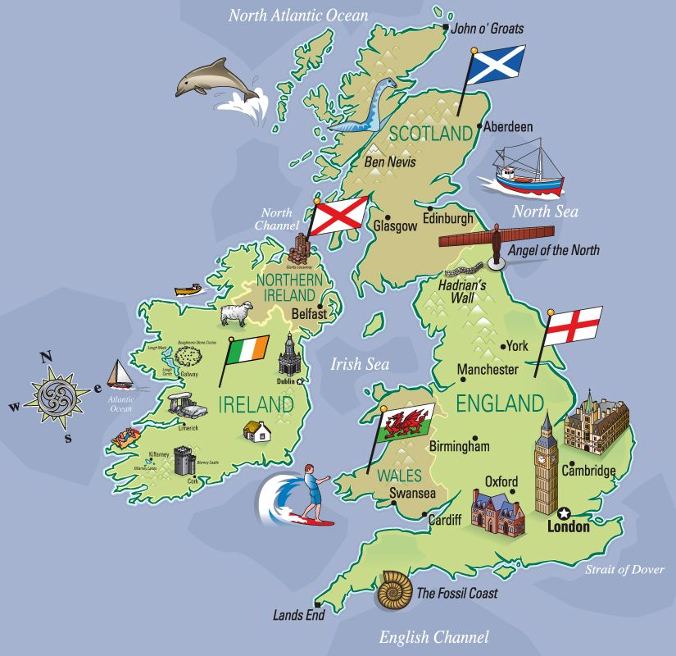
A Glasgow
The Theatre Royal is haunted by the spirit of a cleaning lady, Nora.

B Preston
The 13th-century Chingle Hall, three miles north west of Preston, is said to be England's most haunted house.

C Manchester
The Grey Man of the Great Western Hotel wears a grey sweater and is apparently most often seen in the cellars.

D Birmingham
The beautiful Jacobean mansion of Aston Hall has a heap of ghosts due to a murderous 17 th-century owner. With any luck, you'll see a housekeeper in a green dress with a white collar, a grey lady and a servant who died in the attic.

E Gloucester
People say the courteous spirits at the Bishop's House help visitors on with their coats.

F Swansea
The Grand Theatre has a White Lady who leaves a scent of violets. She is thought to be the spirit of a young actress who left the theatre to board the ill-fated Titanic.

G Cardiff
Cardiff Castle has a giant ghost that is 3 metres tall.

H Bristol
Leigh Woods, by Clifton Gorge, is said to be haunted by Clifton Suspension Bridge builder, Isambard Kingdom Brunel.

I Torquay
Torre Abbey has the ghost of a brightly-lit coach and horses, driving a smilin Lady Cary down the avenue.
J Brighton

Brighton's seaside is home to the spectral 10th-century galley, the Nicolas, which sank with all hands (and pilgrim passengers) returning from Constantinople.

K Eastbourne
The Devonshire Park Theatre is haunted by a vialonist in evening dress.

L Balcombe Tunnel
This Tunnel is haunted by four soldiers killed there during the First World War.

M York
The Treasurer's House is haunted by Roman soldiers

N Edinburgh
A demonic drummer has banged about the castle since the 17th century and Holyroodhouse has the majestic apparition of Mary, Queen of Scots.

O Cupar
The Royal Hotel is haunted by a hooded monk.

  - Read the text and complete the frame:
Find words for someone: | Find words for a place:
1. who plays a violin | 1. where things are kept underground
2. who fights in wars | 2. which is an underground passage
3. who possesses something | 3. where people with a lot of money live
4. who plays a loud instrument | 4. where a royal family might live
5. who makes a religious journey | 5. where plays are performed
6. who constructs something | 6. where religious people live
7. who can be the ruler of the country | 7. at the top of the house
8. who stays in your house for a short time | 8. where people often go on holiday
9. who is a religious person | 9. which is covered with trees
10. who works in someone's house | 10. which is wide and lined with trees or buildings
2. Answer questions 1-12 by choosing from sections A-O of the article. Some of the sections may be used more than once:

Which section tells you that
- you have more chance of seeing a ghost here ? ____
- these ghosts are not British ? ____
- this ghost is religious ? ____
- this ghostly vision carries one passenger ? ____
- this ghost played a stringed instrument ?____
- this ghost wears a pleasant perfume ? ____
- this ghost is enormous ? ____
- former employees haunt these places? ____ ____
- you are treated kindly by these ghosts ? ____ _____
- this ghostly image is a ship ? _____
- you have to go underground to see this solitary ghost ? _____
- this ghost was a construction engineer ? ____
- this ghost was a monarch ? _____

3. Complete the sentences with right words:

a) The Grey Man of the Great Western Hotel wears a grey ______ and is apparently most often seen in the _______.

b) With any luck, you'll see a _________ in a green dress with a white ______, a grey lady and a servant who _____ in the attic.

c) he Grand Theatre has a White Lady who ______ a scent of violets _______.

d) The Devonshire ______ Theatre is haunted by a ________ in evening dress.

e) The Treasurer's House is _______ by Roman __________.

f) A demonic _________ has banged about _________ since the 17th century and Holyroodhouse has the majestic ________ of Mary, Queen of Scots.

g) The Royal Hotel is _________ by a hooded ________.
Text № 2

MEGABUCKS AND MEGABYTES

Computer software has made Joyce and Larry Lacerte and their family rich enough to build their dream house – an enormous computer-controlled mansion complete with swimming pool, baseball pitch, miniature estate cars for racing round the grounds, and tennis court, in a leafy Dallas suburb. There are so many rooms in the house itself that to send messages to family members they need intercoms, absolutely essential in a house where it could take half an hour to find somebody.

It is morning in the kitchen. Sitting in line at the huge breakfast barin order of age from two to eleven are their seven children. The daily printout from the master computer in the attic with its five gigabytes of memory has already told them what the day holds for them by producing a list of activities for each member of the family. The computer has also recorded the outside temperature, the air pressure, the wind direction and speed. Inside the house it controls the lights, the room temperatures, each child's computer, the back-up generator, the TV sets and the massive security system which protects the property. In addition to the main computer, each child has his or her own computer station, complete with laser printer, just like Larry's.
It takes an army of helpers, dozens of machines and clockwork precision to make it all work. But then precision is something the family knows all about, for this is a house that computers have designed. Larry is a founder of the company which has built up its business providing computer software for small firms. Larry talks as he takes us on a four-hour tour of the mansion.
“I've always been fascinated by computers. In fact, I was brought up with them – worked with them since the age of fourteen! I've been lucky, though, because I've always had good people to work for me. But I think my real strength is that I've done every single job in the company myself, so I know just what's elvolved in each one.
We've got three hundred and fifteen employees at the moment and we've still taking people on. That's not to say that we haven't has some scary moments, of course. Like when we had to borrow money to pay the bills. I really hated being in debt, but it's actually worked out well for us. We're also bought four or five other small companies along the way. I suppose we came to Dallas mainly for the children's sake, because the schools here are wonderful... and I've also worked out that I get a couple of hours a day more with the children – you see, the office is so close to home!”
The children are very important to Larry and Joyce. Particularly when Larry thought that he might not live to see them grow up. Three years ago the doctors thought that he had a brain tumour and the future looked grim. “It's changed the way I think about my family, the way I look at life, even though everything seems to be all right now”, says Larry. “I don't want to give up my job, but I don't want to work as hard as I did before!”

1. Read the text and choose the correct answer A, B, C or D for questions 1-7:

a) What disadvantages is mentioned about living in a big house like Larry's?
- It is very expensive to provide lighting and heating
- It is easy for someone to try and break in
- It can be difficult to communicate with family
- It takes too long to walk from one room to another

b) What does what the day holds for them in lines 26-27 mean?
- what problems might arise during the day
- what arrangements have been made for that day
- what they must achieve during the day
- what they have been adviced to do that day

c) What does Larry do for a living?
- He works for several small companies
- He makes electrical goods
- He designs dream houses
- He has his own computer business

d) What does Larry think is the secret behind his successful career?
- his educational background
- his knowledge of the business
- his friends and family
- his strong financial position

e) What does one refer to in line 69?
- each member of staff
- each company
- each type of job
- each computer

f) Larry said that he moved to Dallas
- to manage some smaller companies
- to be nearer the office he works in
- to build a dream house for the family
- to give the children a good education

g) What changed Larry's outlook on life?
- having children
- being ill
- working away from home
- moving to Dallas

2. Read the sentences and correct the mistakes:

a) There are so many bathrooms in the house itself that to send messages to family members they need telephones, absolutely essential in a house where it could take half an hour to hide somebody.

b) The weekly printout from the master computer in the wardrobe with its five gigabytes of memory has already told them what the day holds for them by producing a list of poems for each member of the family.

c) The computer has also recorded the outside moisture, the air pressure, the wind direction and speed. Inside the house it controls the lights, the room heating, each child's computer, the back-up generator, the TV sets and the massive electricity system which protects the property.

d) We've got two hundred and fifteen servants at the moment and we've still taking people on.

e) I suppose we came to London mainly for the children's sake, because the parks here are wonderful... and I've also worked out that I get a couple of minutes a day more with the children – you see, the office is so close to the swimming pool!”

f) Three years ago the shop assistants thought that he had a brain tumour and the life looked grim.

3. Read the sentences and write T (True), F (False), NS (Not stated):

a) Computer software has made Joyce and Larry Lacerte and their family rich enough to build their hotel at the seaside. T/F/NS.

b) There are so many rooms in the house that it could take half an hour to find somebody. T/F/NS.

c) Larry is a founder of the company which has built up its business providing computer software for foreign online shops. T/F/NS.

d) Larry decides to move to Dallas because he wanted to find a new job. T/F/NS.

e) Larry changed his attitude to his family because he had problems with money. T/F/NS.

f) Larry has been fond of computers since he was 7 years old. T/F/NS.

g) Larry bought his first computer at the age of 15. T/F/NS.
Таким образом, использование на уроках английского языка различного вида текстовых заданий способствует развитию функциональной грамотности учащихся, грамотности чтения и комплексному освоению учащимися основных видов речевой деятельности, а также развивает творческое мышление, приучает учащихся к внимательному и вдумчивому отношению к тексту.

